Eritrean Martyrs Memorial Day 2014 in
Hudiksvall Sweden
20ሰነ መዓልቲ ሰማእታት ኤርትራ ኣብ ከተማ ሁድክስቫል 2014
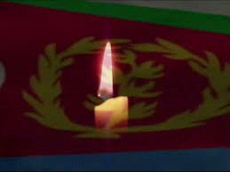ዕለት ቀዳም 21/06/2014
ሰዓት12:00
ቦታ östanbräcksvägen fotbollsplan
ዘላለማዊ ዝክሪን ክብሪን ንሰማታትና !!
ዓወት ንሓፋሽ !!
ኣዳላዊት ሽማግለ ሁድክስቫል::

